# LY980亚克力外壳组装方法

亚克力980图纸已分享，大家可以自行下载从淘宝制作，颜色可以自由搭配，图纸如下：

图中已经标出了每个板子的厚度，其中只有两片是2MM（实际厚度1.9MM），其他都是3MM厚度（实际2.7MM左右），大家也可以都做成3MM厚度，但是所使用的铜柱高度就需要相应的增加。

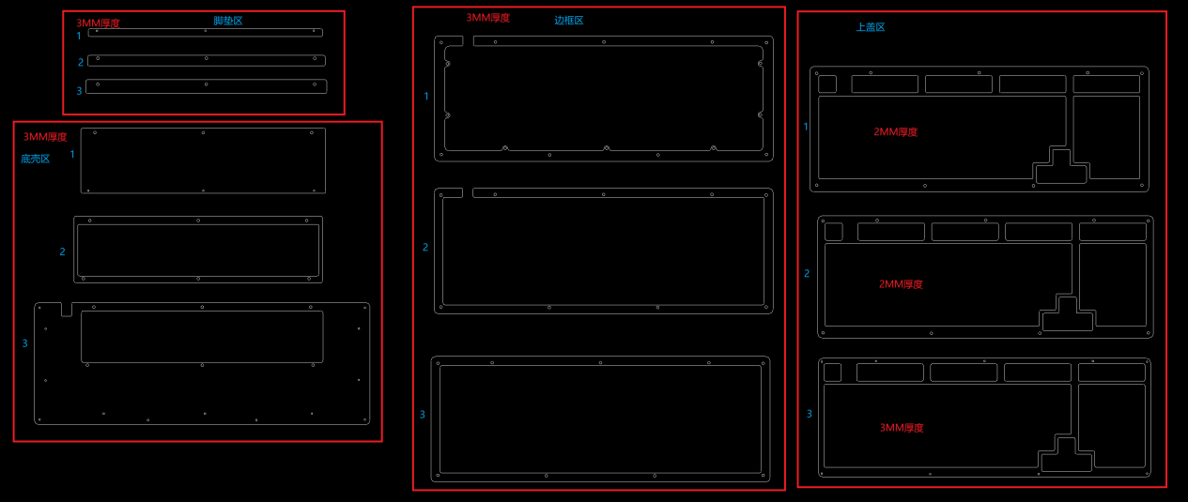

下面列出所需要的螺丝和铜柱的型号和数量是根据以上图纸标柱的厚度所定的：

双通圆形滚花铜柱：

M2*27 3个

M2*13 6个

M2*9 1个

M2*5 2个

M2*4 7个

螺丝：M2*4/M2*5/M2*6若干，大家可以多准备一些螺丝，最好圆头和沉头都准备一些。

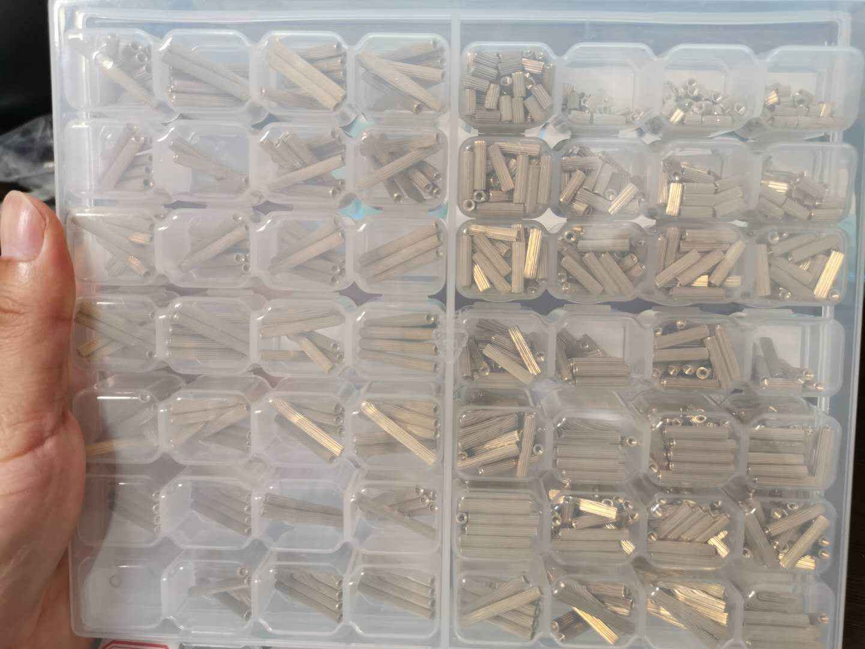

双通圆形滚花钢柱样式

下面说一下组装流程：

1. 脚垫区

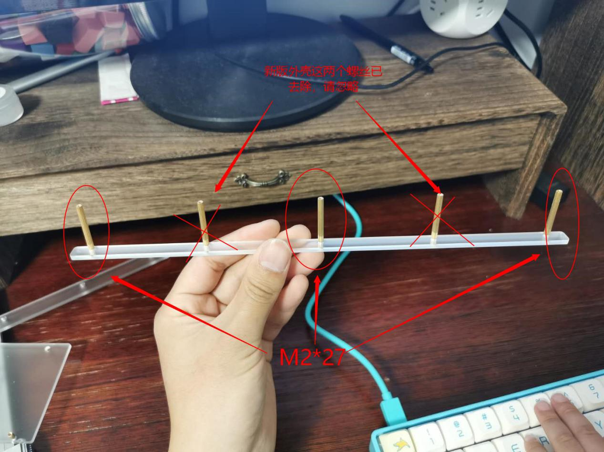

按照上图所示，在脚垫区1号板子上安装3颗M2*27的铜柱，演示使用的是老版外壳，图上有两颗螺丝已经去掉了，大家忽略那两个，后面不再单独说这两颗。

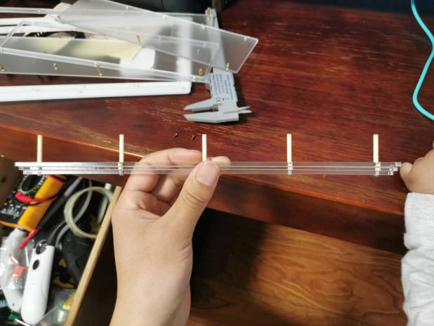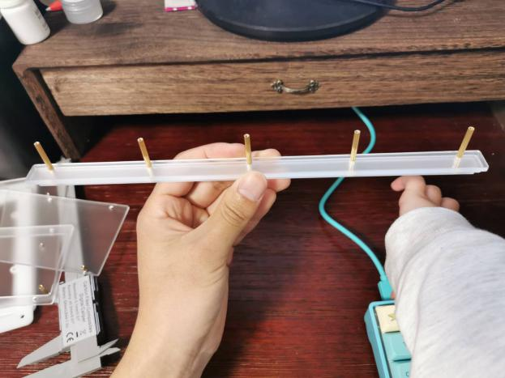

然后将脚垫区2号和3号板子从铜柱上插入，如上图所示。

二、底壳区

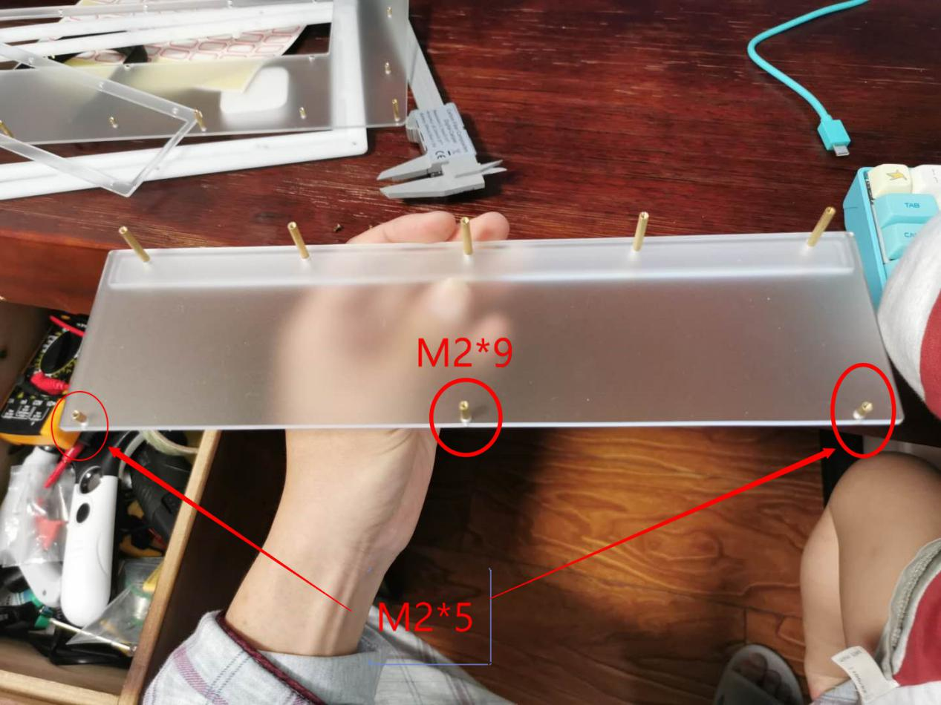

将底壳区1号板子插入脚垫上的三颗螺丝后，在1号板子下面安装三颗铜柱，两边是M2*5，中间是M2*9（这颗钢柱是用来固定PCB的）。

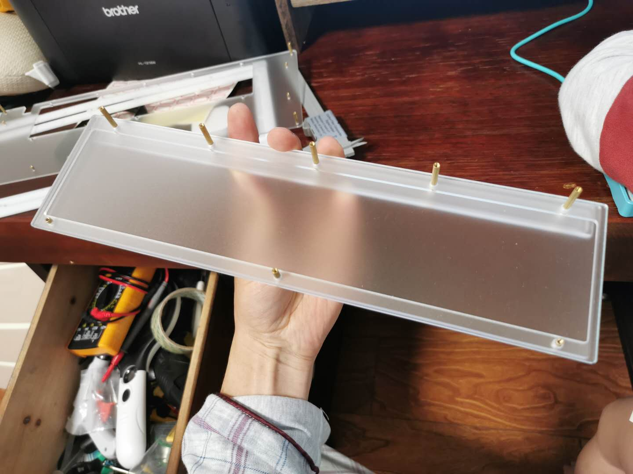

然后将底壳区2号板子插入铜柱。

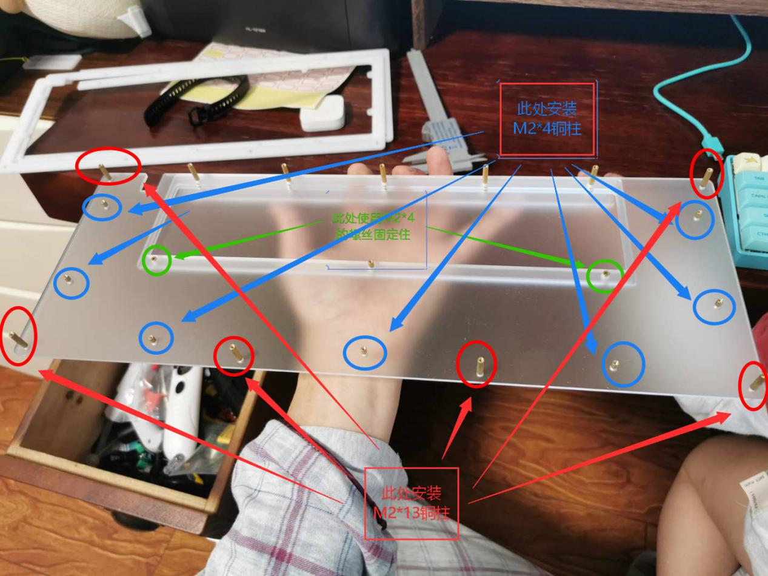

将底壳区3号板子插入铜柱后，安上图在3号板子上安装铜柱。

三、边框区

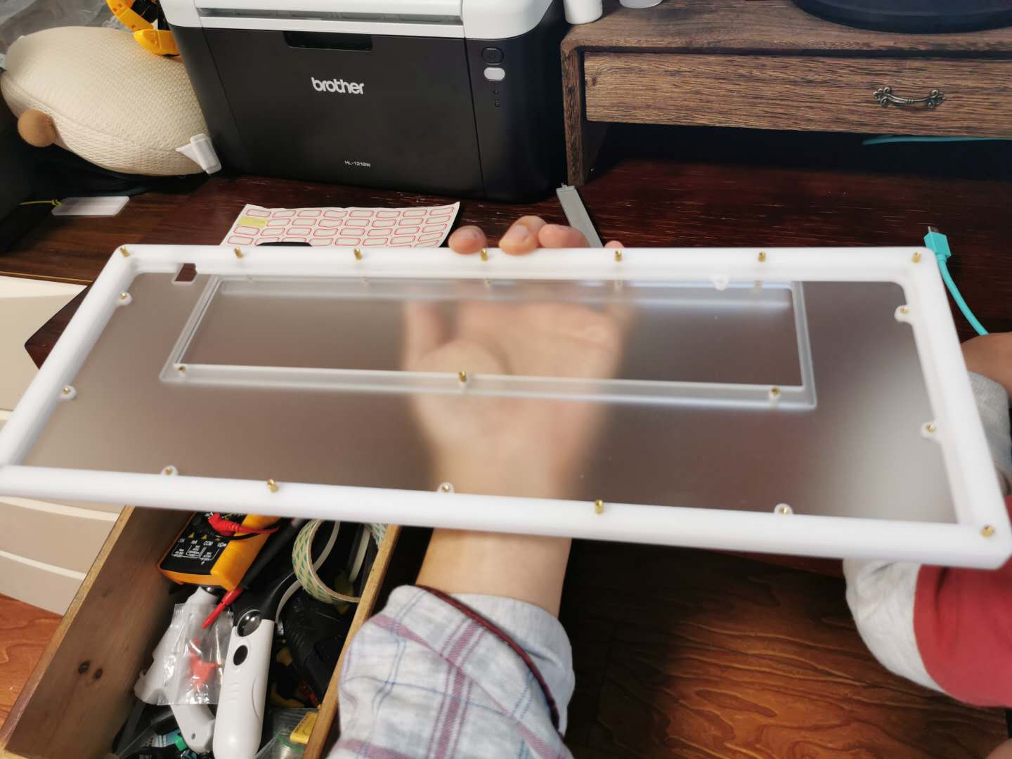

将边框区3块板子按照1、2、3的顺序依次插入铜柱。

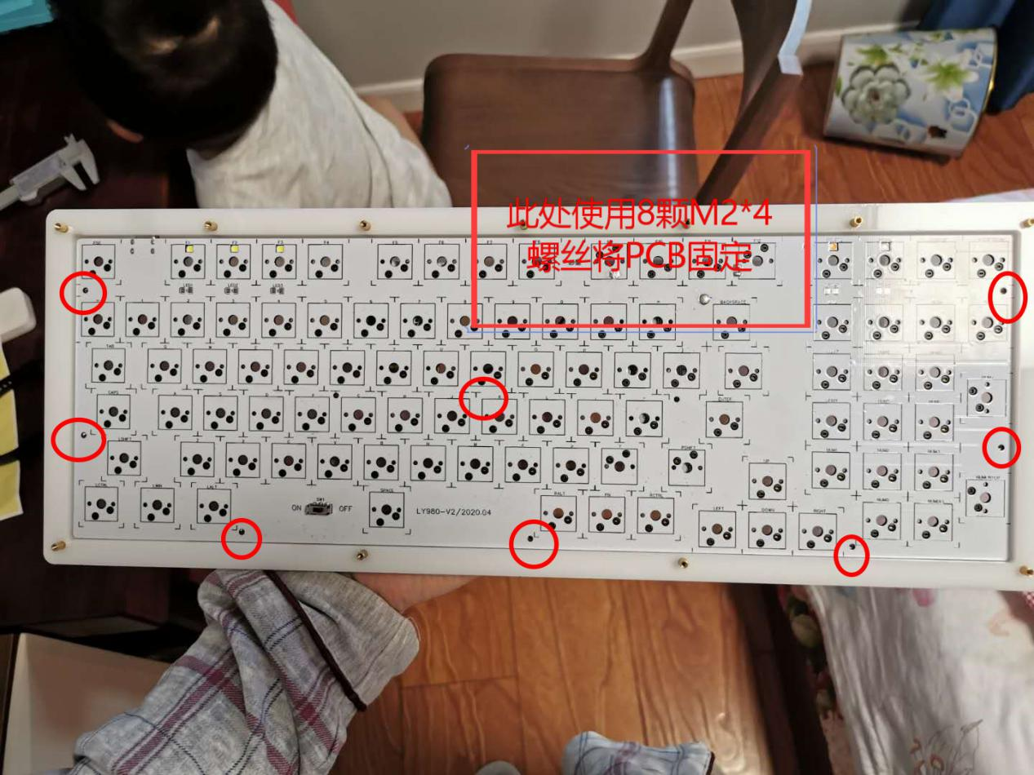

将PCB放进去之后使用螺丝固定

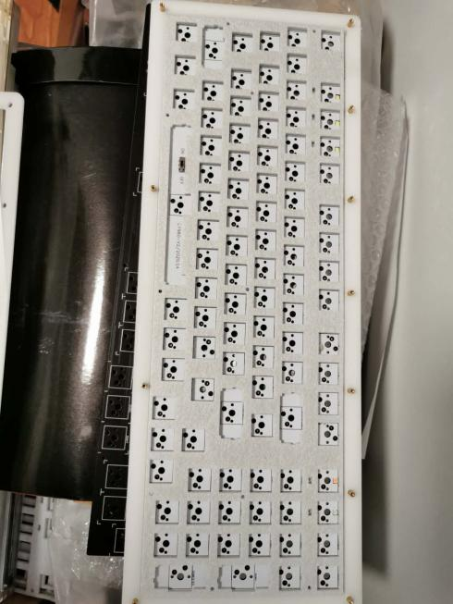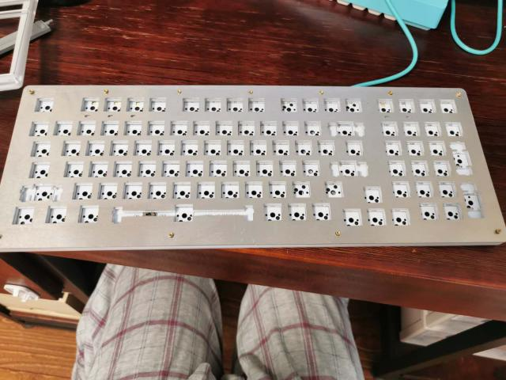

依次安装消音垫和定位板

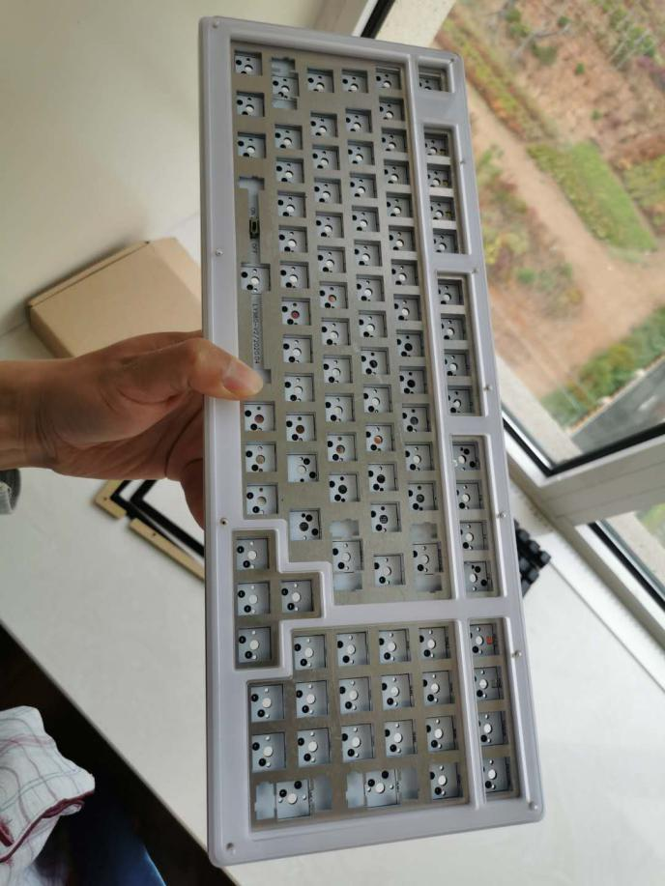

依次将上盖1、2、3号板子安装好，使用M2*6螺丝固定。

至此外壳组装完毕。